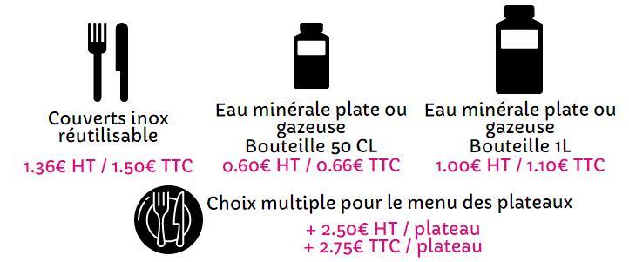
1,36€ HT / 1,50€ TTC 1.18€ HT / 1.30€ TTC 1.64€ HT / 1.80 € TTC

